Gemeinsame Pressemitteilung von ASUE, DVGW und GASAG
zum Effizienzdialog 2021:
Die Wasserstoff-Chance nutzen!
- Prof. Dr. Klaus Töpfer: „Die Wasserstoff-Wogen schlagen hoch!“
- Dr. Ingrid Nestle MdB (Grüne) fokussiert nicht nur auf grünen Wasserstoff und mahnt
echten Klimaschutz an
- Angeregte Diskussion diametral verschiedener Ansprüche

Berlin, 19. Mai 2021. Am Abend des 18. Mai wurde unter dem Titel „(R)Evolution in der Energiewirtschaft – Wasserstoff als Energiespeicher und Brennstoff“ die Zukunft des Energiesystems diskutiert. Im Rahmen eines digitalen Effizienzdialogs trafen unterschiedlichste Positionen aus Politik und Wirtschaft aufeinander. Zunächst wendete sich der ehemalige Bundesumweltministers Prof. Dr. Klaus Töpfer mit mahnenden Worten an die Teilnehmer. Unter der Moderation des energate-Redakteurs Heiko Lohmann entwickelte sich im Anschluss ein in digitaler Zeit ungewohnter Schlagabtausch zwischen der Energiewirtschaft und den politischen Vertreterinnen und Vertretern vom BMU und den Grünen. Der Effizienzdialog 2021 wurde von ASUE, DVGW und GASAG gemeinschaftlich organisiert.

Wasserstoff wird eine große Zukunft vorhergesagt. Der deutsche Staat fördert mit einem milliardenschweren Programm, um international den Anschluss nicht zu verpassen. Gleichzeitig nimmt die Energiewirtschaft große Mengen Eigenkapital in die Hand und investiert sowohl in erneuerbare Energien als auch in Produktionsanlagen für sogenannten grünen Wasserstoff. Nach einem Wasserstoff-Hype, der seit dem Dekadenwechsel beinahe täglich neue Projektmeldungen und Forschungsansätze hervorbrachte, mehren sich kritische Stimmen, die dem Wasserstoff seine positiven, klimaschonenden Eigenschaften absprechen möchten.

Farb-Dogmatismus für Wasserstofferfolg
überwinden
Vor diesem Hintergrund haben ASUE, DVGW und GASAG am Abend des 18. Mai zu einem digitalen Effizienzdialog eingeladen. Unter dem Titel „(R)Evolution in der Energiewirtschaft - Wasserstoff als Energiespeicher und Brennstoff“ wurde Wasserstoff von den wesentlichen Seiten beleuchtet. Mehr als 200 Anmeldungen zeigten das Interesse, das aus vielen Sektoren der Wirtschaft in zunehmenden Maßen besteht. Denn mit einem breiten Spektrum von kommunaler Verwaltung über Wasserstoffexperten bis hin zu Regierungsvertretern tangiert der Gedanke des Klimaschutzes heute alle gesellschaftlichen Schichten.
Den Auftakt des Effizienzdialogs gestalteten kurze Statements der Veranstalter. Nach der Begrüßung durch Hans-Joachim Polk, VNG-Vorstand und ASUE-Präsident, stellte Matthias Trunk, Vorstandsmitglied der GASAG-Gruppe, heraus, dass der Hochlauf der Wasserstoffwirtschaft unbedingt auch sozialverträglich ablaufen müsse und daher nicht nur grün erzeugter Wasserstoff benötigt würde. „Für 20 Prozent Wasserstoff allein im Berliner Gasnetz würden wir 300 Windenergieanlagen mit 1.800 MW benötigen. Das entspricht etwa 4 Prozent des heutigen Onshore Windparkbestandes.“ Dr. Dennis Rendschmidt, Leiter Ordnungspolitik, Presse und Öffentlichkeitsarbeit des DVGW ergänzte, dass Gesamtsystemkosten wichtiger sind als Anwendungseffizienz. Daher sollte klimaneutraler Wasserstoff auch im Wärmesektor eingesetzt werden, um die Klimaziele dort zügig zu erreichen, so Rendschmidt.
Der mit Spannung erwartete Beitrag des ehemaligen Bundesumweltministers und Rheinschwimmers, Prof. Dr. Klaus Töpfer, unterstrich im Anschluss die Bedeutung von Wasserstoff im internationalen Kontext: „Wir müssen den aktuellen Rückenwind nutzen und den Wasserstoffmarkt jetzt aufbauen!“ Es sei massive staatliche Förderung nötig, aber die Historie der Photovoltaiktechnologie sollte als Blaupause herangezogen werden. Er warnte deutlich davor, „das Schlechte von gestern aus Angst vor dem Guten von morgen“ zu bewahren.
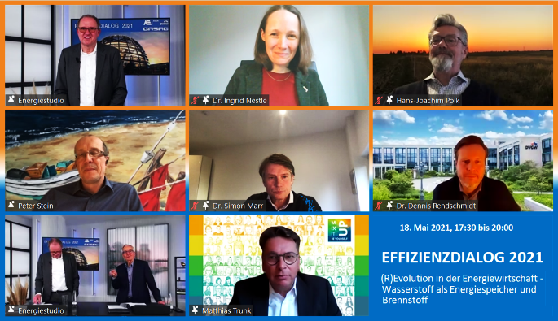
Die Diskussionsteilnehmer des Effizienzdialogs v.l.o.n.r.u.: Heiko Lohmann (energate), Dr. Ingrid Nestle MdB (Grüne), Hans-Joachim Polk (VNG), Peter Stein MdB (CDU), Dr. Simon Marr (BMU), Dr. Dennis Rendschmidt (DVGW), H. Lohmann und Prof. Dr. Klaus Töpfer und Matthias Trunk (GASAG). Bild: ASUE

Türkiser Wasserstoff: Ja, wenn nachhaltige C-Verwendung
Auf Basis dieser Vorgaben eröffnete Heiko Lohmann (energate) eine spannende Diskussion in der klar wurde, dass die Meinungen zur optimalen Nutzung von Wasserstoff im politischen Berlin noch weit auseinander gehen, aber dennoch ein Konsens existieren kann. Während mit Herrn Dr. Marr vom BMU und Frau Dr. Nestle von den Grünen zwei klare Befürworter von zu großen Teilen grünem Wasserstoff auf dem digitalen Podium saßen, stellten Dr. Rendschmidt und Matthias Trunk ganz klar auch die Nutzung von türkisem und unter Umständen blauem Wasserstoff heraus. Für Letzteren bot Hans-Joachim Polk informative Gespräche an, die die Technologie zur geologischen Speicherung von CO₂ (CCS) umfänglich vermittelten sollten. Die globale Sicht betreffend waren sich Peter Stein (CDU) und Prof. Töpfer einig, dass nur in globalen Handelsbeziehungen ein wirklich erfolgsversprechender Ansatz für die Energiewende liege.
Der Effizienzdialog 2021 hat gezeigt, dass es keine Wasserstoff-Illusion gibt, sondern. eine allgemeine Aufbruchsstimmung herrscht, die in den kommenden Jahren einen tatsächlichen Markthochlauf bewirken wird. Die Veranstaltung wurde aufgezeichnet. Dieser Mitschnitt kann in Kürze im YouTube-Kanal der ASUE nochmal angesehen werden.

Kontaktdaten

ASUE – Arbeitsgemeinschaft für sparsamen und umweltfreundlichen Energieverbrauch e.V.
Dipl.-Ing. Thomas Wencker
Referent Effiziente Energiesysteme und Erneuerbare Gase
Robert-Koch-Platz 4
10115 Berlin
T: 0 30 / 22 19 13 49-6
wencker@asue.de
www.asue.de
DVGW Deutscher Verein des Gas- und Wasserfaches e.V.
Lars Wagner
Pressesprecher
T +49 30 79 47 36 64
lars.wagner@dvgw.de
www.dvgw.de
GASAG-AG
Ursula Luchner
Pressesprecherin
EUREF-Campus 23–24
10829 Berlin
T: 030 / 7872-3040
uluchner@gasag.de
www.gasag.de

